Đài Loan buộc thuyền trưởng người Trung Quốc đang bị giam phải bồi thường 570.000 USD vì làm hư hại cáp biển
The Maritime Executive
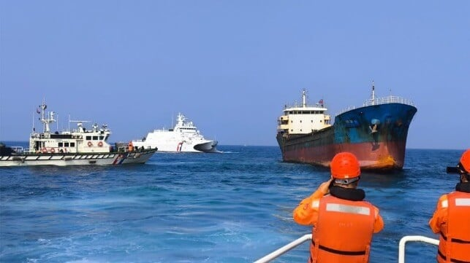
Lực lượng Cảnh sát biển Đài Loan đã chặn tàu và yêu cầu đưa vào cảng sau khi tuyến cáp biển bị hư hại
Một tòa án tại Đài Loan đã tuyên buộc bồi thường hơn nửa triệu USD cho công ty Chunghwa Telecom do thiệt hại mà một tàu Trung Quốc gây ra đối với tuyến cáp viễn thông ngầm dưới biển. Khoản bồi thường này được đưa ra bên cạnh mức án ba năm tù mà Đài Loan tuyên vào tháng 6/2025 đối với một công dân Trung Quốc – người điều khiển một con tàu cũ kỹ với lý lịch không rõ ràng.
Cảnh sát biển Đài Loan cho biết họ đã theo dõi con tàu này, vốn phát tín hiệu nhận dạng là Hongtai 168 và khai báo đăng ký dưới cờ của quốc gia Tây Phi Togo. Con tàu đã thả neo hồi tháng 2/2025 ờ cách làng chài Jiangjun phía tây nam Đài Loan khoảng 6 hải lý trên eo biển Đài Loan. Cảnh sát biển cho biết một trạm bờ đã cố gắng liên lạc với tàu 7 lần sau khi tàu thả neo ở ngoài khơi nhưng không nhận được phản hồi.
Tại phiên tòa vào tháng 6/2025, được biết thuyền trưởng – chỉ được cung cấp tên là Wang theo truyền thông – đã ra lệnh cho hai thủy thủ thả neo tại khu vực được đánh dấu rõ ràng là cấm neo và có hạ tầng ngầm quan trọng. Sáng sớm ngày 25/2, con tàu được quan sát di chuyển theo hình zigzag. Chunghwa Telecom sau đó báo cáo sự cố gián đoạn tuyến cáp Tai-Peng 3, nối tới quần đảo ngoài khơi Bành Hồ (Penghu).
Con tàu trọng tải 1.800 DWT này đã bị bắt giữ và đưa vào cảng để điều tra. Đài Loan cho biết có 8 công dân Trung Quốc ở trên tàu và tên thực tế của con tàu là Hong Tai 58. Họ tin rằng con tàu do các lợi ích Trung Quốc kiểm soát. Thuyền trưởng, tên đầy đủ là Wang Yuliang, bị đưa ra xét xử.
Tòa án Đài Loan đã kết tội thuyền trưởng vào tháng 6/2025 và tuyên án ba năm tù. Bằng chứng cho thấy tuyến cáp đã chịu tác động từ bên ngoài và bị mắc kéo bởi một ngoại lực. Thuyền trưởng phủ nhận việc cố ý làm hư hại cáp nhưng thừa nhận điều đó có thể đã xảy ra, gọi đây là sự bất cẩn đơn thuần. Ông có thể phải đối mặt với mức án lên đến 7 năm tù.
Sau đó, thuyền trưởng kháng cáo nhưng tòa án Đài Loan đã bác đơn. Các báo cáo cho biết không có đủ bằng chứng để buộc tội 7 thuyền viên còn lại, và họ đã bị trục xuất.
Chunghwa Telecom đã đệ đơn kiện dân sự yêu cầu bồi thường chi phí phát sinh. Công ty yêu cầu hơn 600.000 USD tiền thiệt hại, bao gồm chi phí sửa chữa cáp, thuê tàu, tàu hộ tống, cũng như vật tư và thiết bị. Tòa án đã tuyên buộc thuyền trưởng phải bồi thường khoảng 570.000 USD.
Sự việc này cùng với một số vụ tương tự đã khiến Đài Loan tăng cường mạnh mẽ việc giám sát tàu thuyền. Nước này cho biết đặc biệt chú ý tới các tàu mang cờ các quốc gia “thế giới thứ ba” như đăng ký Togo của con tàu nói trên. Đài Loan cho rằng các tàu này thực chất thuộc sở hữu của Trung Quốc và ngày càng gây rủi ro khi căng thẳng với Trung Quốc gia tăng cùng với các yêu cầu về việc thống nhất.
----------------------------------

